DYŻURY PRZEDSZKOLI W GMINIE KONOPISKA PODCZAS WAKACJI w 2021 ROKU
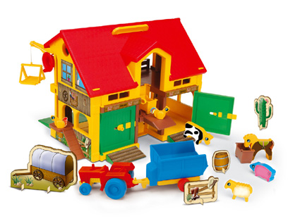

Dzieci prosimy zapisywać w terminie od 24 maja do 11 czerwca 2021 roku.
Dyżur na całe wakacje możecie Państwo uzgodnić w przedszkolu, do którego uczęszcza dziecko.

Harmonogram dyżurów przedszkoli
w okresie wakacyjnym
od 28 czerwca do 31 sierpnia 2021 r.

TERMIN  DYŻURU | PLACÓWKA PRZEDSZKOLNA | GODZINY DYŻURÓW | TELEFON KONTAKTOWY DO PLACÓWKI
28.06 - 9.07.2021 | ZSP w KOPALNI  Publiczne Przedszkole  ul: Szkolna 2  Kopalnia | 7.00 -16.00 | 34 3283 727  667996551
12.07 - 23.07.2021 | ZSP w RĘKSZOWICACH  Publiczne Przedszkole  Rększowice 78 | 7.00 - 16.00 | 34 3283 326  667996527
26.07 - 6.08.2021 | ZSP w ALEKSANDRII  Publiczne Przedszkole  ul: Gościnna 130 | 7.00- 16.00 | 34 3283 028  723973660
9.08.2021 -13.08.2021 | ZSP w HUTKACH  Publiczne Przedszkole  Hutki nr 161 | 7.00 - 16.00 | 34 3283 282  667996534
16.08 -31.08.2021 | Publiczne Przedszkole  w Konopiskach  ul: Lipowa 5  Konopiska | 7.00 -16.00 | 34 3282 036  726973663

Zapraszamy

